Кировское областное государственное общеобразовательное бюджетное учреждение

«Школа-интернат для обучающихся с ограниченными возможностями здоровья г. Кирова»

**Технологическая карта занятия по рисованию**

**в средней группе дошкольного отделения**

**Воспитатель**: Исупова Д.В. (сзд)

|  |  |  |
| --- | --- | --- |
| **1.** | Тип занятия | **Образовательная область** Художественно-эстетическое развитие |
| **2.** | Группа | **Группа «Пчёлка»** (3 год обучения) –5 **детей** (от 5 до 6 лет с «2 ст СНТ IV ст и к/и) |
| **3.** | Тема | **«Дымковская игрушка»** |
| **4.** | Образовательная программа, автор | АООП ДО слабослышащих и детей, перенесших операцию по кохлеарной имплантации с учётом психофизических особенностей обучающихся с ЗПР |
| **5.** | Место занятия в изучаемой теме | Закрепление изученного материала.  Раздел программы (образовательная область): Художественно – эстетическое развитие.  **Интеграция образовательных областей:**  художественно-эстетическое развитие, познавательное развитие, физическое развитие. |
| **6.** | Цели и задачи занятия | Цель:  Учить конструировать объемную игрушку-индюка и расписывать её дымковскими узорами.  Задачи:  1.        Учить детей рассматривать дымковские игрушки и выделять части игрушки (голова, туловище, хвост, крыло, клюв, борода);  2.        Закреплять умение составлять узор крыльях и хвосте из знакомых элементов;  3.        Учить выбирать цвета, характерные для дымковских узоров;  4.        Развивать интерес к народному декоративно-прикладному искусству;  5.        Воспитывать аккуратность при выполнении работы, радоваться поделке, сделанной своими руками. |
| **7.** | Методы и приёмы работы на занятии | **Виды деятельности**: беседа-диалог, игра, продуктивная деятельность детей, физминутка, подведение итогов.  **Предварительная работа:** Беседа о дымковских игрушках, как о народном промысле Кировской области; о работе мастеров, которые их изготавливают; знакомство с процессом изготовления дымковских игрушек; рассматривание дымковских игрушек, карточек с элементами росписи.  **Материалы и оборудование:** Дымковские игрушки, таблицы с элементами узоров, развертка контура дымковского индюка, гуашь, кисти, подставка для кисточек, фломастеры, баночки с водой, тряпочки.  Расширение словаря: «Дымково» |
| **8.** | Планируемые результаты | Положительное отношение к занятию, интерес к вятскому народному творчеству- дымковской игрушке. Выполнение новых приемов рисования. |

**Структура занятия**

|  |  |  |  |  |  |
| --- | --- | --- | --- | --- | --- |
| **Структурные элементы занятия** | **Дидактические задачи** | **Оборудование и средства обучения** | **Методы, приёмы и виды работы** | | **Показатель результатов** |
| **Деятельность педагога** | **Деятельность детей** |
| Организационный момент | Подготовить детей к работе на занятии. | Таблички с речевым материалом | -Поздоровайтесь!  - Сядьте! Сядьте так. | Приветствие гостей.  Привет. | Полная готовность к занятию |
| Мотивация на занятие | Создание эмоционально благоприятной обстановки. | Таблички (хорошо, плохо) | Организация эмоционального настроя на занятие.  - Что будем делать?  -Как будем заниматься?  - Что сейчас будет?  Что нужно для работы? | Ответы ребенка | Сопряженное проговаривание |
| Виды работы и методические приёмы | Показ дымковских игрушек.  Повторение цветов.  Выполнение рисования. | Игрушки  Таблички.  Картинки  Игра-Как изготавливают игрушку | Цель: разложить по порядку карточки с изображением последовательности изготовления дымковской игрушки.  Рассматривание индюка  Работа по плану с отчётом (показ) | Ответы детей.  Игра по подражанию.  - Самостоятельная работа по плану с отчётом | Показ, выполнение заданий по образцу. |
| Словарная работа | Расширение и накопление словаря | таблички | -Что это? Дымковская игрушка. Индюк  - Какие узоры?  -Какие по цвету?  - Будем рисовать. | Рассматривание индюка, игра, сопряженное проговаривание. | Работа с полотном.  Работа по плану. |
| Физкультминутка | Выполнение подражательных движений | Картинки, таблички, | - Мы сегодня рисовали  Наши пальчики устали | Выполнение движений | Показ, выполнение движений по подражанию |
| Итог занятия |  |  | - Что мы делали?  - Как рисовали?  - Чья работа?  - Красиво?  - Убери краски  - Идите. | - Мы занимались.  - Мы рисовали  - Мы рисовали.  - Моя.  - Красиво  -Красиво | Ребенок отвечает на вопросы. |

**Ход занятия**

**Вступительная часть**

Поздоровайтесь

-Привет

Что мы будем делать? - Будем заниматься.

Сядьте так.

- Как будем заниматься? -Хорошо

-Что сейчас будет? -Рисование

Что мы будем делать? Будем рисовать.

Что нужно для работы?

Шаблон. Краски. Кисточка. Вода. Тряпочка

**Сюрпризный момент**

-Что это? –волшебный мешочек

- Что там? Что это?

- Игрушки

-Верно. Игрушки из глины. Дымковские игрушки. Почему?

- Они из Дымково.

- Верно

«Дым идет из труб столбом,

Словно в дымке все кругом.

Голубые дали и село большое

«Дымково» назвали.

Там любили песни, пляски,

Там рождались чудо – сказки,

И лепили там из глины.

 Все игрушки не простые,

А волшебно – расписные.

Белоснежны, как берёзки.

Кружочки, клеточки, полоски –

Простой казалось бы узор,

Но отвести не можешь взор»

-Кто тут?

- Барыня, Лошадка, Индюк

Лепят игрушки из глины, обжигают в печи, а затем белят. Роспись только по белому. Используют краски яркие, блестящие. Какие по цвету узоры?

-Красные, желтые, синие.

-Верно.Молодцы

- **Игра «Как изготавливают дымковскую игрушку»**

Цель: разложить по порядку карточки с изображением последовательности изготовления дымковской игрушки.

- Будем играть. Как делают игрушки из глины?

**- Задание:** разложите их в той последовательности, в которой изготавливают дымковскую игрушку – индюка.

Дети выполняют задание, проверяют друг друга.

Молодцы

Рассмотрите внимательно дымковского индюка?

- Какой по цвету?

Ответы детей.

-  Какие узоры?

-Полоски, круги, точки, волнистые линии.

Верно. Вам нравится игрушка-индюк?

Ответы детей.

Сегодня будем мастерами. Будем делать дымковскую игрушку – индюка

Что мы будем делать? - Будем рисовать индюка.

-Верно. Будем рисовать по плану.

Смотри.

Показ воспитателем с проговариванием действий.

Самостоятельная работа детей с отчётом

Воспитатель дает индивидуальные указания, подсказки.

**Физкультминутка:**

«Мы сегодня рисовали,

Наши пальчики устали,

Пусть немножко отдохнут,

Снова рисовать начнут.

Дружно локти отведем,

Снова рисовать начнем»

 (кисти рук погладили, встряхнули, размяли)

Дети садятся за столы.

**Заключительная часть**

Что ты сделал? Я нарисовал индюка

Положи тут

Что мы делали? Мы занимались. Мы рисовали индюка

Как занимались? Хорошо

Чья работа? Моя. Красиво? Красиво

Молодцы.

Закрой краски

Встаньте. Идите мыть руки.

**Физминутка**

Мы сегодня рисовали

Наши пальчики устали

Пусть немножко отдохнут

Снова рисовать начнут

Дружно локти отведем

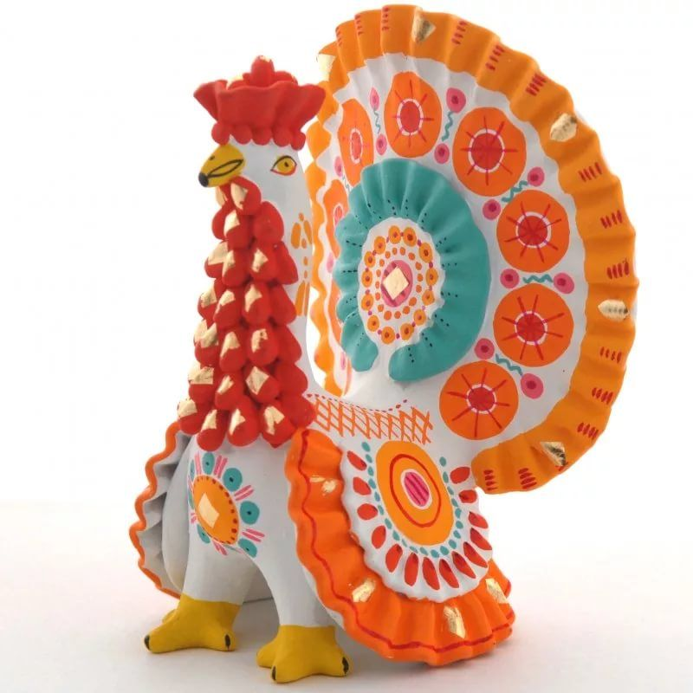Снова рисовать начнем

ПЛАН

1.РАСКРАСЬ БОРОДУ И ГРЕБЕШОК

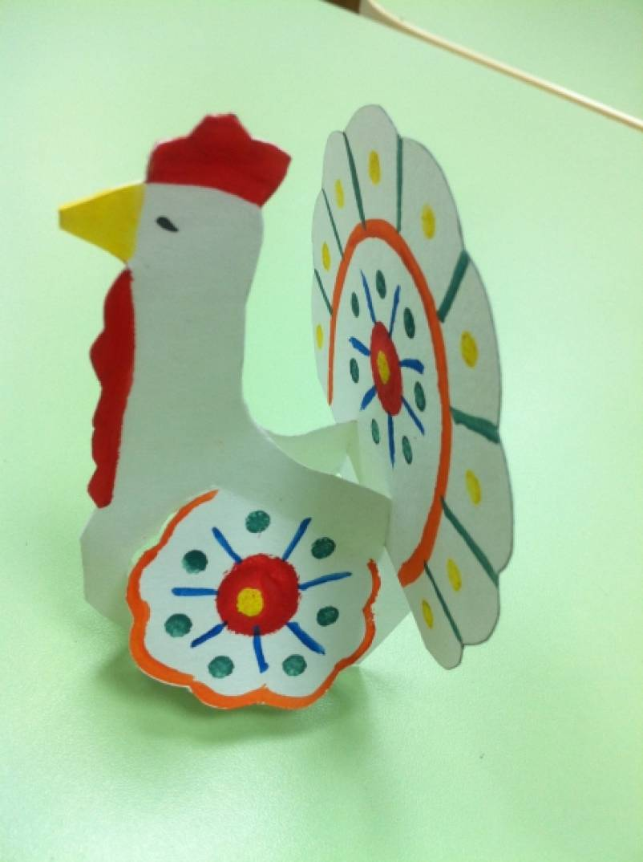2. РАСКРАСЬ КЛЮВ

3. НАРИСУЙ УЗОР НА ХВОСТЕ

4.НАРИСУЙ УЗОР НА КРЫЛЬЯХ

5.СОБЕРИ ИНДЮКА

